|  |  |
| --- | --- |
| Дата занятия по расписанию, номер группы | 21.05.20, группа № 30 |
| Преподаватель, предмет | Фатеев Сергей Витальевич, основы безопасности жизнедеятельности |
| Контактные данные преподавателя | [mgutus@mail.ru](mailto:mgutus@mail.ru) |
| Указания к самостоятельному изучению материала | Тема учебного занятия: «Общевоинские уставы Вооруженных Сил РФ – закон воинской жизни». |
| Указания к выполнению самостоятельных заданий | Прочитать материал и ответить на вопросы теста в конце текста в тетради или в файле. |
| Срок выполнения заданий | 22.05.2020 до 16.45. |
| Примечания | Фото сообщения или файл отправить на мою эл. почту: [mgutus@mail.ru](mailto:mgutus@mail.ru) |

**Общевоинские уставы Вооруженных Сил РФ – закон воинской жизни**

УСТАВ ВНУТРЕННЕЙ СЛУЖБЫ ВООРУЖЕННЫХ СИЛ РОССИЙСКОЙ ФЕДЕРАЦИИ

Настоящий Устав определяет общие права и обязанности военнослужащих Вооруженных Сил и взаимоотношения между ними, обязанности основных должностных лиц полка и его подразделений, а также правила внутреннего порядка.

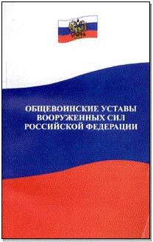

Уставом внутренней службы руководствуются все военнослужащие воинских частей, кораблей, штабов, управлений, учреждений, предприятий, организаций и военных образовательных учреждений профессионального образования Вооруженных Сил Российской Федерации. Положения Устава, в том числе и обязанности должностных лиц полка и его подразделений, в равной степени относятся к военнослужащим всех воинских частей, кораблей и подразделений. Обязанности должностных лиц, не указанных в Уставе, определяются соответствующими положениями, наставлениями и руководствами.

Действие Устава распространяется на военнослужащих пограничных войск, внутренних войск Министерства внутренних дел, железнодорожных войск, войск гражданской обороны, военнослужащих системы федеральных органов государственной безопасности. Главного управления охраны Российской Федерации, Федерального агентства правительственной связи и информации при Президенте Российской Федерации, Государственной противопожарной службы Министерства внутренних, дел и других министерств и ведомств Российской Федерации.

На кораблях внутренняя служба и обязанности должностных лиц дополнительно определяются Корабельным уставом Военно-Морского Флота.



В военное время в полевых условиях и в мирное время на учениях и занятиях по обучению военнослужащих действиям в бою внутренняя служба определяется боевыми уставами, наставлениями по обеспечению боевых действий, и также настоящим Уставом

**ДИСЦИПЛИНАРНЫЙ УСТАВ ВООРУЖЕННЫХ СИЛ РОССИЙСКОЙ ФЕДЕРАЦИИ**

Настоящий Устав определяет сущность воинской дисциплины, обязанности военнослужащих по ее соблюдению, виды поощрений и дисциплинарных взысканий, права командиров (начальников) по их применению, а также порядок подачи и рассмотрения предложений, заявлений и жалоб.

Все военнослужащие воинских частей, кораблей, штабов, управлений, учреждений, предприятий, организаций и военных, образовательных учреждений профессионального образования Вооруженных Сил Российской Федерации независимо от своих воинских званий, служебного положения и заслуг должны строго руководствоваться требованиями настоящего Устава.

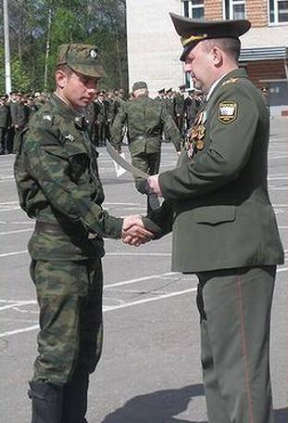

Действие Устава распространяется на военнослужащих пограничных войск, внутренних войск Министерства внутренних дел, железнодорожных войск, войск гражданской обороны, системы федеральных органов государственной безопасности, Главного управления охраны Российской Федерации, Федерального агентства правительственной связи и информации при Президенте Российской Федерации, Государственной противопожарной службы Министерства внутренних дел, других министерств и ведомств Российской Федерации.

Кроме того, положения Дисциплинарного устава распространяются на граждан, уволенных с военной службы с правом ношения военной формы одежды, при ношении ими военной формы одежды.

**CТРОЕВОЙ УСТАВ ВООРУЖЕННЫХ СИЛ РОССИЙСКОЙ ФЕДЕРАЦИИ**

Настоящий Устав определяет строевые приемы, и движение без оружия и с оружием; строи подразделений и воинских частей в пешем порядке и на машинах; порядок выполнения воинского приветствия проведения строевого смотра; положение Боевого Знамени воинской части в строю, порядок его выноса и относа; обязанности военнослужащих перед построением, и в строю и требования к их строевому обучению, а также способы передвижения военнослужащих на поле боя и действия при внезапном нападении противника. Действие Устава распространяется на военнослужащих пограничных войск, внутренних войск Министерства внутренних дел, железнодорожных войск, войск гражданской обороны, системы федеральных органов государственной безопасности. Главного управления охраны Российской Федерации, Федерального агентства правительственной связи и информации при Президенте Российской Федерации, Государственной противопожарной службы Министерства внутренних дел, других министерств и ведомств Российской Федерации. Строевым уставом должны, руководствоваться все воинские части, корабли, штабы, управления, учреждения, предприятия, организации и военные образовательные учреждения профессионального образования * Вооруженных Сил Российской Федерации.

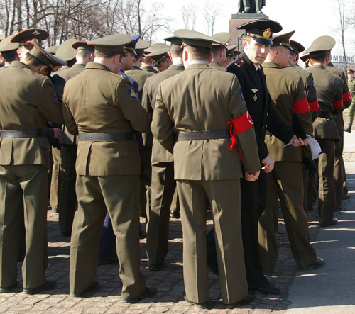

**КОРАБЕЛЬНЫЙ УСТАВ ВМФ РФ**

1. В корабельный состав Военно-Морского Флота входят боевые корабли, корабли специального назначения, морские и рейдовые суда обеспечения. В боевой состав Военно-Морского флота входят только боевые корабли.

2. Корабли и суда Военно-Морского Флота, а также их летательные и подводные аппараты, катера и шлюпки являются федеральной собственностью Российской Федерации и, где бы они ни находились, подчиняются только законам Российской Федерации.

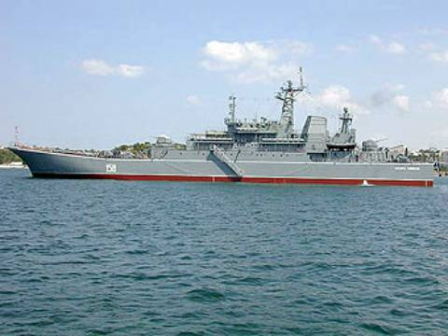

Ни одно иностранное государство не имеет права вмешиваться в жизнь корабля (судна) Военно-Морского Флота. Всякая попытка в этом направлении должна пресекаться самым решительным образом, в крайнем случае, силой оружия в соответствии с законодательством Российской Федерации.

3. Командиры и весь личный состав кораблей (судов) Военно-Морского Флота в своих взаимоотношениях с иностранными кораблями и властями в любых обстоятельствах должны действовать с достоинством и сообразно интересами Российской Федерации, а также в соответствии с общепризнанными принципами и нормами международного права, обязательствами Российской Федерации по международным договорам, законодательством Российской Федерации и Руководством по соблюдению правового режима морских пространств и взаимоотношениям с иностранными кораблями и властями.

4. Корабли и суда Военно-Морского Флота в зависимости от их основного предназначения и оружия подразделяются на классы, а классы, исходя из специализации, водоизмещения, типа энергетической установки и принципов движения — на подклассы.

В зависимости от тактико-технических элементов и предназначения, а также для определения старшинства командиров и норм обеспечения материально-техническими средствами корабли делятся на ранги.

В Военно-Морском Флоте установлены четыре ранга кораблей. Высшим рангом является первый. Деление кораблей на классы, подклассы и ранги определяется Руководством по классификации кораблей и судов Военно-Морского Флота.

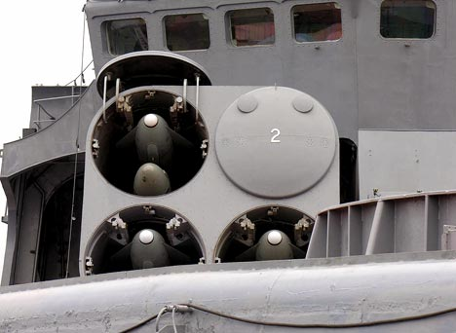

5. Каждый корабль Военно-Морского Флота решает боевые задачи как самостоятельно, так и во взаимодействии с другими кораблями, авиацией ВМФ, сухопутными и береговыми войсками ВМФ, а также с воинскими частями других видов Вооруженных Сил Российской Федерации.

6. Настоящий Устав распространяется на все корабли, катера и шлюпки, несущие Военно-морской флаг, а также на корабли специального назначения, суда обеспечения, укомплектованные военнослужащими. Требования Корабельного устава Военно-Морского Флота обязательны для всех экипажей кораблей, в том числе и для размещенных на берегу, а также для всех лиц, временно пребывающих на корабле.

Организация службы на судах Военно-Морского Флота, укомплектованных гражданским персоналом, определяется Уставом службы на судах обеспечения Военно-Морского Флота.

7. Общие права и обязанности военнослужащих и взаимоотношения между ними, вопросы дисциплинарной практики, порядок организации и несения гарнизонной и караульной служб, строевые приемы для военнослужащих Военно-Морского Флота определены Общевоинскими уставами Вооруженных Сил Российской Федерации.

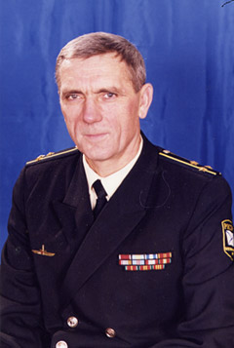

Командиры соединений кораблей и кораблей могут издавать организационные приказы, детализирующие корабельную службу применительно к особенностям корабля и условиям базирования.

**УСТАВ ГАРНИЗОННОЙ И КАРАУЛЬНОЙ СЛУЖБ ВООРУЖЕННЫХ СИЛ РОССИЙСКОЙ ФЕДЕРАЦИИ**

Настоящий Устав определяет предназначение, порядок организации и несения гарнизонной и караульной служб, права и обязанности должностных лиц гарнизона и военнослужащих, несущих эти службы, а также регламентирует проведение гарнизонных мероприятий с участием войск.

Действие Устава распространяется на военнослужащих пограничных войск, внутренних войск Министерства внутренних дел, железнодорожных войск, войск гражданской обороны, системы федеральных органов государственной безопасности, Главного управления охраны Российской Федерации, Федерального агентства правительственной связи и информации при Президенте Российской Федерации, Государственной противопожарной службы Министерства внутренних дел, других министерств и ведомств Российской Федерации.

Уставом гарнизонной и караульной служб руководствуются все военнослужащие и должностные лица воинских частей, кораблей, штабов, управлений, учреждений и военных образовательных учреждений профессионального образования Вооруженных Сил Российской Федерации.

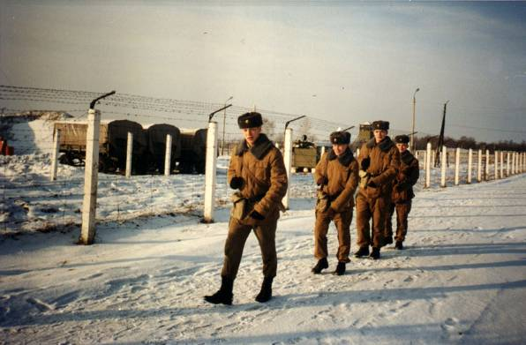

**Общие положения**

1. Воинские части, расположенные постоянно или временно в населенном пункте или вне его, составляют гарнизон. В состав крупного гарнизона, как правило, включаются все воинские части, расположенные в ближайших к нему населенных пунктах.

2. В каждом гарнизоне организуются гарнизонная и караульная службы.

Гарнизонная служба имеет целью обеспечить поддержание воинской дисциплины в гарнизоне, необходимые условия для повседневной жизни и подготовки войск, организованный выход их по тревоге и проведение гарнизонных мероприятий с участием войск.

Караульная служба предназначена для надежной охраны и обороны боевых знамен, хранилищ с вооружением, военной техникой, другими материальными средствами и иных военных и государственных объектов, а также для охраны лиц, содержащихся на гауптвахте и в дисциплинарном батальоне.

3. Границы территории, в пределах которой организуется гарнизонная служба, определяются приказом командующего войсками военного округа. В эти границы помимо пунктов, в которых расположены войска, могут входить и некоторые близлежащие населенные пункты и районы, имеющие важное значение для обеспечения выполнения задач, возложенных на воинские части гарнизона. Границы гарнизона должны быть хорошо известны всему личному составу гарнизона.



4. Руководство гарнизонной и караульной службами в пределах военного округа осуществляет командующий войсками военного округа, а в пределах гарнизона - начальник гарнизона.

При расположении воинских частей Вооруженных Сил Российской Федерации на территории другого государства руководство гарнизонной и караульной службами, границы гарнизонов регламентируются статусом пребывания войск России за границей, утвержденным международным соглашением между Российской Федерацией и государством, на территории которого располагаются воинские части.

Ответственность за состояние гарнизонной и караульной служб в подчиненных войсках возлагается также на всех прямых начальников.

Командующие войсками военных округов и все прямые начальники обязаны систематически проверять состояние гарнизонной и караульной служб в подчиненных войсках, а также проводить с начальниками и военными комендантами гарнизонов мероприятия, направленные на всемерное укрепление воинской дисциплины и порядка в гарнизонах.

Приказы командующего войсками военного округа и начальника гарнизона по организации и несению гарнизонной и караульной служб должны выполняться всеми воинскими частями, командами и отдельными военнослужащими Вооруженных Сил, а также других министерств и ведомств Российской Федерации, находящимися в пределах данного военного округа (в границах гарнизона).

5. Руководство гарнизонной и караульной службами в гарнизонах, в которых преобладают воинские части Военно-Морского Флота, осуществляет командующий флотом (флотилией). Перечень таких гарнизонов объявляется Генеральным штабом Вооруженных Сил Российской Федерации.

6. Все положения настоящего Устава, касающиеся прав и обязанностей командующего войсками военного округа по организации гарнизонной и караульной служб и руководству ими, относятся в равной мере к командующему группой войск, флотом (флотилией) и к командующему войсками фронта (отдельной армией).

7. При расположении войск на полигонах и в лагерях мероприятия по поддержанию воинской дисциплины, охране объектов полигонов и общелагерных объектов проводятся согласно положениям Устава внутренней службы Вооруженных Сил Российской Федерации и настоящего Устава.

8. К несению гарнизонной и караульной служб привлекаются воинские части, входящие в состав гарнизона. Перечень воинских частей, не привлекаемых к несению гарнизонной и караульной служб в гарнизоне, устанавливает командующий войсками военного округа.

Очередность несения гарнизонной и караульной служб в гарнизоне воинскими частями устанавливает начальник гарнизона в зависимости от их состава и предназначения. Военные образовательные учреждения профессионального образования привлекаются к несению гарнизонной и караульной служб в гарнизоне в пределах времени, предусмотренного для этой цели учебным планом.

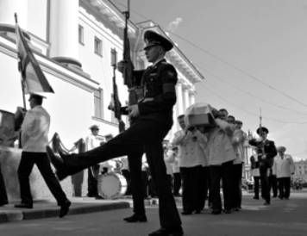

9. Военнослужащие - женщины к несению гарнизонной и караульной служб не привлекаются, за исключением участия в отдании воинских почестей при погребении военнослужащих и возложении венков к памятникам и могилам воинов, павших в боях за свободу и независимость Отечества, и участия в обеспечении гарнизонных мероприятий.

10. Каждый военнослужащий обязан оказывать содействие лицам, несущим гарнизонную или караульную службу. Военнослужащий, заметивший нарушение правил несения службы кем-либо из состава патрулей, инспекторов военной автомобильной инспекции (ВАИ) или караулов, обязан немедленно сообщить об этом военному коменданту гарнизона или дежурному по караулам (дежурному по воинской части, начальнику караула) и доложить своему непосредственному начальнику.

**Тест**

**1. Что такое общевоинские уставы?**

А. Это нормативно-правовые акты, которые регламентируют жизнь и быт военнослужащих, их взаимоотношения между собой и повседневную деятельность

Б. Это распорядок дня внутри военной части

В. Свод негласных правил поведения и норм общения на территории воинской части

**2. Кто руководствуется уставом внутренней службы?**

А. Военные образовательные учреждения профессионального образования Министерства обороны РФ

Б. Граждане на производствах

В. Студенты ВУЗ-ов

**3. Какой устав определяет сущность воинской дисциплины, обязанности военнослужащих по её соблюдению?**

А. Устав внутренней службы

Б. Дисциплинарный устав

В. Устав гарнизонной службы

**4. Какой устав определяет строевые приёмы и движение без оружия и с оружием, строи подразделений и воинских частей в пешем порядке и на машинах?**

А. Строевой устав

Б. Строевой устав

В. Устав внутренней службы

**5. Какой из перечисленных уставов не относится к общевоинским уставам?**

А. Устав внутренней службы

Б. Устав внутренней службы

В. Устав полевой кухни

**6. Для каких войск действуют общевоинские уставы?**

А. Для всех видов и родов ВС РФ

Б. Для всех кроме ВВС и ВМФ РФ

В. Для всех кроме Миротворческих сил

**7. Какой устав действует на кораблях ВМФ РФ?**

А. Корабельный устав Военно-морского флота

Б. Водный устав

В. Устав военных кораблей

**8. Когда был принят Указ Президента Российской Федерации об «Утверждении общевоинских уставов Вооружённых Сил Российской Федерации»?**

А. 3 октября 1998 года

Б. 21 июля 2001 года

В. 10 ноября 2007 года

**9. В соответствии с каким законом имеют место быть устав внутренней службы, дисциплинарный устав, устав гарнизонной, комендантской и караульной служб?**

А. С Федеральным законом «Об обороне»

Б. С Федеральным законом «О воинской обязанности»

В. С Федеральным законом «О внутреннем распорядке»

**10. На кого также распространяется действие Устава внутренней службы?**

А. На граждан, призванных на военные сборы

Б. На преподавателей ВУЗ-ов

В. На военный комиссариат